Проект програми
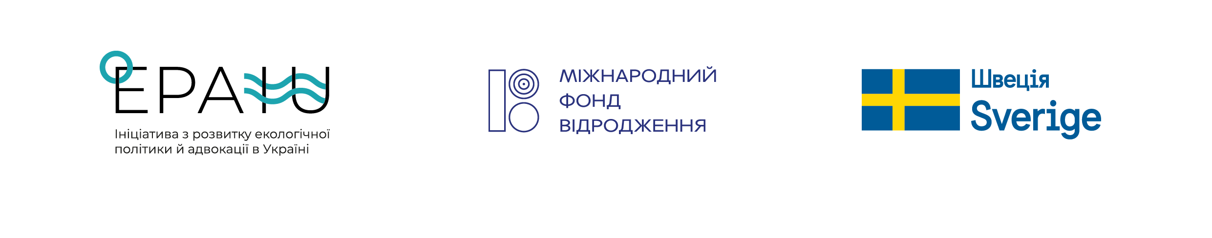
Ініціатива з розвитку екологічної політики й адвокації в Україні (EPAIU)*
програма «Демократична практика» Міжнародного фонду «Відродження»
за підтримки Швеції

Відповідальне використання природних ресурсів: які дії громадянського суспільства?
Друга щорічна конференція EPAIU (онлайн)
9-10 листопада 2020 року
Нинішній стан природокористування у нашій країні та його вплив на довкілля викликає тривогу суспільства. Ми не можемо спостерігати осторонь за негативними процесами в природі, пов‘язаними з нерозумним споживанням її багатств. Забруднення атмосферного повітря, підземних і наземних вод, ґрунтів, масове знищення лісів і паркових зон, деградування природи в зонах видобування копалин тощо – усе це заставляє задуматися про стале управління природними ресурсами і діяти на захист довкілля вже сьогодні. Конференція має на меті висвітлити можливості для громадянського суспільства у справі здійснення контролю за використанням природних ресурсів та захисту довкілля у разі необдуманого ставлення до природи.
9 листопада, понеділок
09:45 – 10:00 | Онлайн реєстрація учасників, підключення
10:00 – 10:20 | Екологічний порядок денний – який і для кого? Вступні промови
10:20 – 11:30 | Як громадянське суспільство сприяє дбайливому використанню природних ресурсів в Україні?  Презентація дослідження «Вплив і роль інститутів громадянського суспільства у сфері використання та охорони природних ресурсів в Україні». Проаналізовано стан справ з використанням п‘ятьох основних природних ресурсів в Україні (вода, повітря, ґрунти, ліси, надра) та ступінь залученості інститутів громадянського суспільства до здійснення контролю у сфері використання та охорони природних ресурсів. Дослідження торкається також питань кореляції між процесами використання природних ресурсів і змінами клімату та підкреслює необхідність забезпечення дотримання прав місцевих громад на чисте і безпечне довкілля.
11:30 – 11:45 | Технічна перерва
11:45 – 12:45 | Еко-права громади: практики адвокаційних дій українських і зарубіжних громадських організацій  Екологічні права громади прямо залежать від управління природними ресурсами в її межах чи сусідніх регіонах. Як громади можуть захищати своє право на чисте і здорове довкілля, якщо виникають реальні ризики? Яким є правове поле у питанні захисту прав громад на безпечне довкілля? Чи можуть допомогти громаді екологічні громадські організації? На ці питання шукатимуть відповіді учасники через обговорення представлених кейсів.
12:45 – 13:00 | Підведення підсумків першого дня конференції
10 листопада, вівторок
09:45 – 10:00 | Онлайн реєстрація учасників, підключення
10:00 – 10:40 | Чи достатнім є правове забезпечення охорони природи в Україні у сфері видобутку корисних копалин?  Презентація дослідження Ініціативи з прозорості видобувних галузей «Охорона природи у сфері видобутку корисних копалин в Україні: нормативні аспекти та практика застосування». Новий стандарт Ініціативи прозорості видобувних галузей (ІПВГ) 2019 року заохочує країни, які впроваджують ІПВГ, до розкриття інформації про управління та моніторинг впливу видобувних галузей на довкілля. Аналіз правового поля України у сфері користуванням надрами дозволяє робити висновки про актуальність законодавства та можливості для громадського контролю і експертизи.
10:40 – 11:40 | Безпека діяльності еко-активістів: корисні поради від практиків  Тема безпеки діяльності громадських активістів стає дедалі актуальнішою в нашій країні, на жаль. Ризики для роботи еко-активістів зростають пропорційно із посиленням уваги до довкіллєвих проблем та факторів зміни клімату. Сесія надасть майданчик для обміну досвідом, як краще й ефективніше діяти громадським організаціям у сфері захисту довкілля з одночасним зниженням ризиків.
11:40 – 11:55 | Технічна перерва
11:55 – 12:45 | Що необхідно інститутам громадянського суспільства для успішного захисту природних ресурсів?  Обговорення з учасниками потреб і викликів для ІГС, які намагаються здійснювати контроль або моніторинг використання природних ресурсів. Стислий огляд результатів анкетування перед конференцією щодо пріоритетів діяльності та потреб організацій у підвищенні їхньої спроможності та розмірковування над проблематикою, з якою подаються апліканти із різних регіонів України на відповідні конкурси програми «Демократична практика» МФВ.
12:45 – 13:00 | Підведення підсумків та заключне слово організаторів конференції

* «Ініціатива з розвитку екологічної політики й адвокації в Україні» (Environmental Policy and Advocacy Initiative for Ukraine (EPAIU) є чотирирічним проектом, який виконується Міжнародним фондом «Відродження» (МФВ) з 2019 року за фінансової підтримки Швеції. Метою Ініціативи є сприяння сталому розвитку громадських організацій – інституційно спроможних, з доброчесним управлінням, підзвітних та визнаних в екологічній спільноті – які зможуть сприяти реформам в Україні через впровадження екологічних політик і здійснення адвокаційних заходів на захист довкілля.

